05-19作业 顾天媛-2018010980
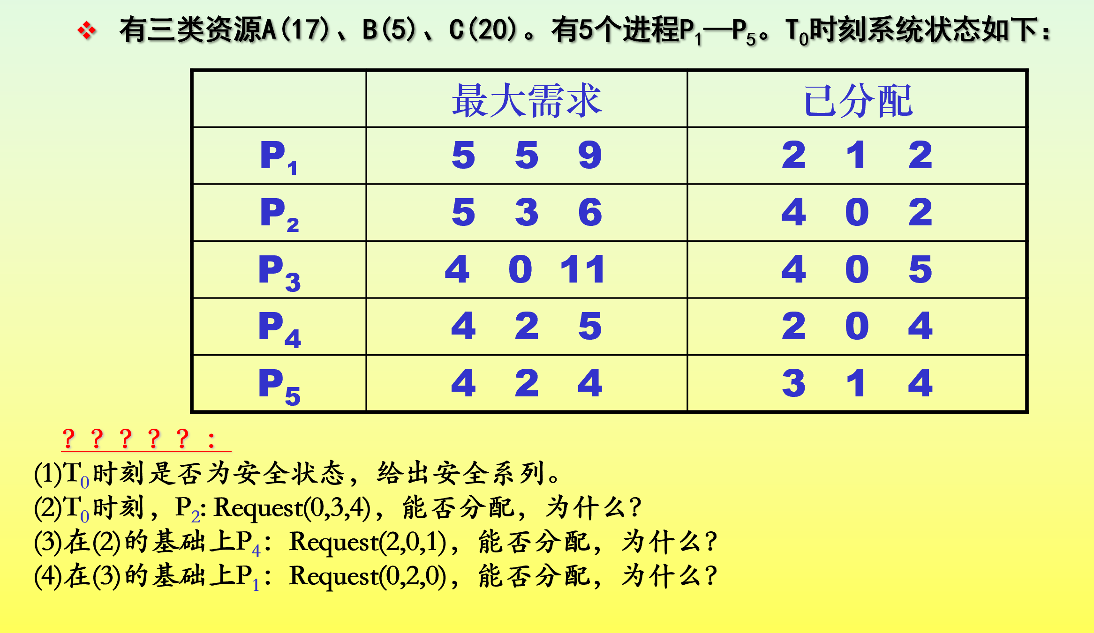
 | Max | Allocation | Need | Available
 | A B C | A B C | A B C | A B C
P1 | 5 5 9 | 2 1 2 | 3 4 7 | 2 3 3
P2 | 5 3 6 | 4 0 2 | 1 3 4
P3 | 4 0 11 | 4 0 5 | 0 0 6
P4 | 4 2 5 | 2 0 4 | 2 2 1
P5 | 4 2 4 | 3 1 4 | 1 1 0
（1）
在T0时刻，Finish[0……4]=false;
 | Work | Need | Allocation | Work+Allocation | Finish
 | A B C | A B C | A B C | A B C | Finish
P4 | 2 3 3 | 2 2 1 | 2 0 4 | 4 3 7 | true
P2 | 4 3 7 | 1 3 4 | 4 0 2 | 8 3 9 | true
P3 | 8 3 9 | 0 0 6 | 4 0 5 | 12 3 14 | true
P5 | 12 3 14 | 1 1 0 | 3 1 4 | 15 4 18 | true
P1 | 15 4 18 | 3 4 7 | 2 1 2 | 17 5 20 | true
存在安全序列<P4,P2,P3,P5,P1>，故T0时刻安全
- T0时刻，P2:Request(0,3,4)<Need(1,3,4) 成立；
Request(0,3,4)<Available(2,3,3)不成立，故不能分配进程
- （3）P4： Request(2,0,1)<Need(2,2,1) 成立；
Request(2,0,1)<Available(2,3,3) 成立；
 | Max | Allocation | Need | Available
 | A B C | A B C | A B C | A B C
P1 | 5 5 9 | 2 1 2 | 3 4 7 | 0 3 2
P2 | 5 3 6 | 4 0 2 | 1 3 4
P3 | 4 0 11 | 4 0 5 | 0 0 6
P4 | 4 2 5 | 4 0 5 | 0 2 0
P5 | 4 2 4 | 3 1 4 | 1 1 0
再利用银行家算法判断此时系统是否安全
 | Work | Need | Allocation | Work+Allocation | Finish
 | A B C | A B C | A B C | A B C | Finish
P4 | 0 3 2 | 0 2 0 | 4 0 5 | 4 3 7 | true
P2 | 4 3 7 | 1 3 4 | 4 0 2 | 8 3 9 | true
P3 | 8 3 9 | 0 0 6 | 4 0 5 | 12 3 14 | true
P5 | 12 3 14 | 1 1 0 | 3 1 4 | 15 4 18 | true
P1 | 15 4 18 | 3 4 7 | 2 1 2 | 17 5 20 | true
存在安全序列<P4,P2,P3,P5,P1>，故可以分配

- P1:Request(0,2,0)<Need(3,4,7)成立
Request(0,2,0)<Available(0,3,2)成立
 | Max | Allocation | Need | Available
 | A B C | A B C | A B C | A B C
P1 | 5 5 9 | 2 3 2 | 3 2 7 | 0 1 2
P2 | 5 3 6 | 4 0 2 | 1 3 4
P3 | 4 0 11 | 4 0 5 | 0 0 6
P4 | 4 2 5 | 4 0 5 | 0 2 0
P5 | 4 2 4 | 3 1 4 | 1 1 0
因为 Available(0,1,2)不能满足任何进程的需要，故系统进入不安全状态，让P1等待

